**Конспект досуговой деятельности**

**Тема:** **Открытка ко дню матери «Необычный цветок»**

Цель: изготовить поздравительную открытку ко Дню Матери.

Задачи:

- познакомить с искусством складывания бумаги – оригами (на примере выполнения необычного цветка)

- формировать навыки сгибания складывания бумаги, дать понятие «оригами»;

-развивать логическое мышление, фантазию, внимание, пространственные представления, исполнительские умения и творческие способности;

*-* воспитывать эстетический вкус, аккуратность, усидчивость, волевые качества, чувство взаимопомощи и коллективизма.

 Оборудование: цветной картон ,двухсторонняя цветная бумага формата А4; бусины, ножницы, ножницы фигурные, карандаш, клей; инструкционная карта, готовая открытка.

**Ход занятия.**

Ребята , послушаете и отгадайте загадку!

Кто вас, больше любит, кто вас нежно так голубит

И заботится о вас, не смыкая ночью глаз? (Мама)

- Кто знает , какой приближается праздник? (День матери)

- Когда отмечается этот праздник? (27 ноября)

- Что принято совершать в этот день? (Дарить подарки)

- Сегодня мы будем делать открытку для наших мам своими руками.

А как вы думаете какая открытка дороже для ваших мам , сделанная своими руками или купленная в магазине? Почему?

**Техника безопасности.**

Но прежде чем приступить к работе не обходимо повторить правила обращения с ножницами, карандашом и технику безопасности при работе с клеем:

- Нельзя резать ножницами на ходу, нельзя подходить к товарищам во время работы и оставлять ножницы с раскрытым лезвием.

-Следите во время работы за движением и положением лезвия.

- Передавать ножницы нужно за закрытые лезвия, кольцами в перёд.

- При работе с карандашом не махать, что бы не попасть в соседа.

Кто мне напомнит правила работы с клеем?

1.  При  работе   с   клеем   пользуйся   кисточкой,   если   это требуется.

2.  Бери   то   количество   клея,    которое   требуется   для выполнения работы на данном этапе.

3.  Излишки клея убирай мягкой тряпочкой или салфеткой, осторожно прижимая её.

4.  Кисточку и руки после работы хорошо вымой с мылом.

**Практическая часть.**

Нам предстоит совместно сделать цветок в технике оригами, которым вы украсите открытку. Ребята, кто из вас знает и напомнит нам всем что такое оригами?

- Оригами – искусство складывания из цветной бумаги.

 -  Оригами пришло в Россию из Японии.

 -   В переводе с японского оригами означает « сложенный из бумаги».

Работать будем поэтапно:

1. Нужно взять цветную бумагу и выбрать какого цвета будут ваши цветы.

2. Рисуем 9 одинаковых кругов и вырезаем их ножницами. 8 из них будут лепестками, а один потребуется для основания.

3. Начинаем изготавливать лепестки . Для этого один из кружков складываем пополам. Затем в его основании намечаем середину с помощью легкого сгиба.

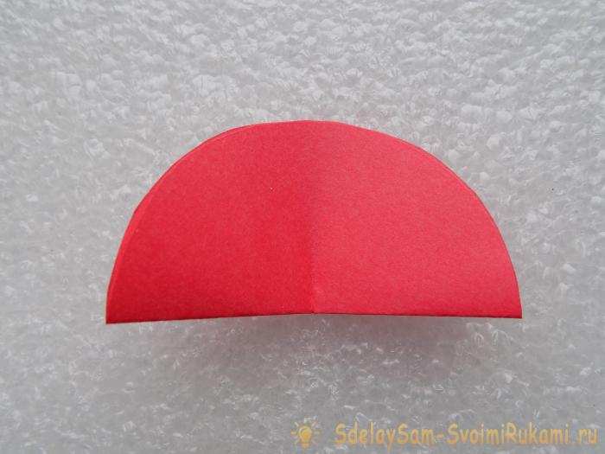

4. В направлении этой середины подгибаем правую часть нашей полукруглой заготовки.

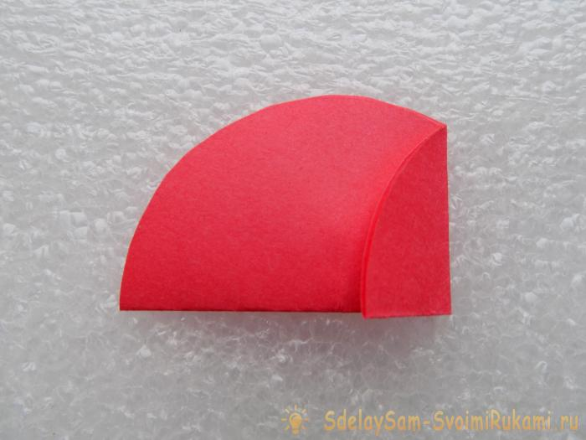

5. Переворачиваем ее на другую сторону и делаем сгиб, формируя сегмент.

( правая сторона его должна совпадать с ранее сделанным сгибом)

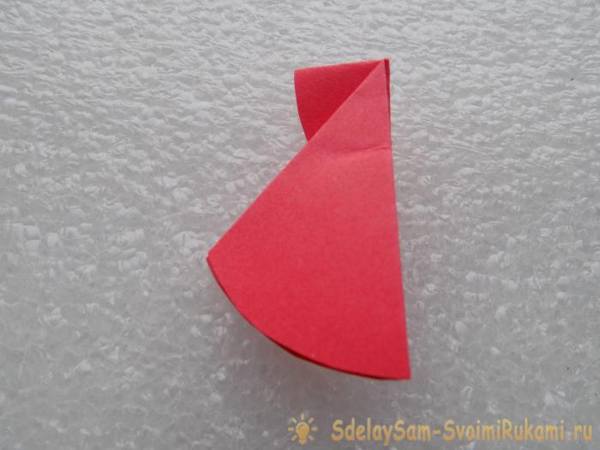

6. Снова переворачиваем заготовку лепестка на другую сторону. Делаем сгиб в верхней части сегмента. Так мы получили один из лепестков будущего цветка

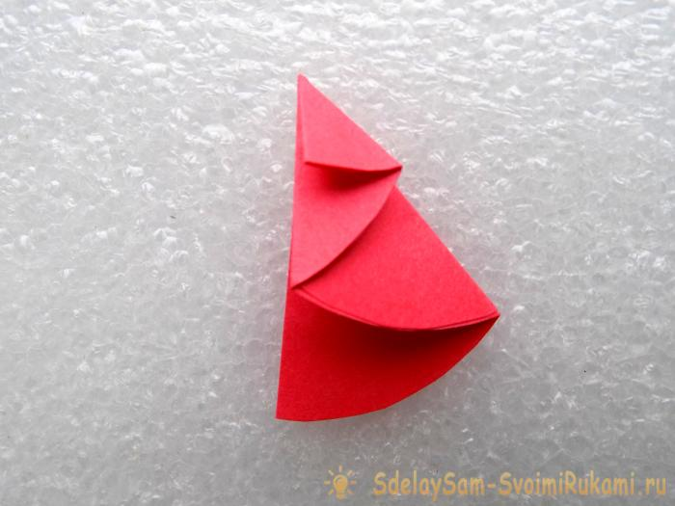

7. Делаем еще семь таких лепестков.

8. Теперь займемся основанием, на которое будем наклеивать все лепестки. Для этого круг складываем в четыре раза и по краям получившейся заготовки срезаем небольшую часть

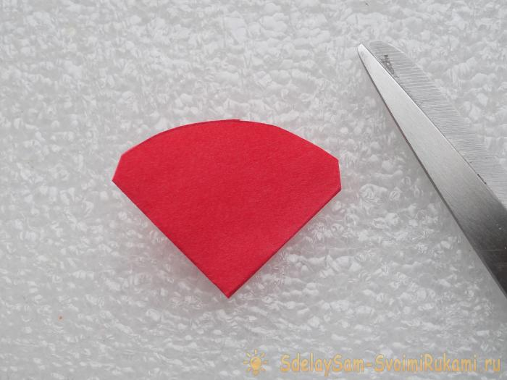

9. Разворачиваем этот круг. Намеченные линии сгиба и срезанные части помогут ровно расположить лепестки

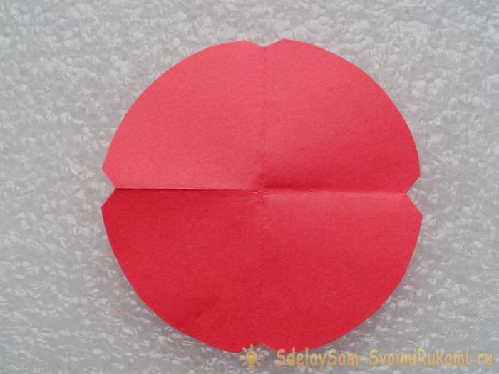

10. Приклеиваем первый лепесток, совмещая его вершину с центром основания

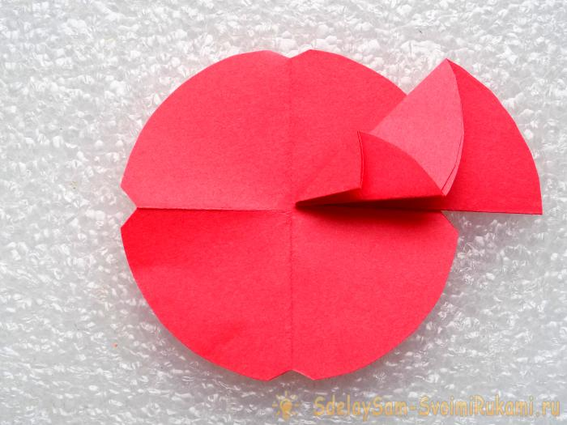

11. Затем приклеиваем остальные лепестки. На каждую четвертую часть круга нашего основания помещается два лепестка.

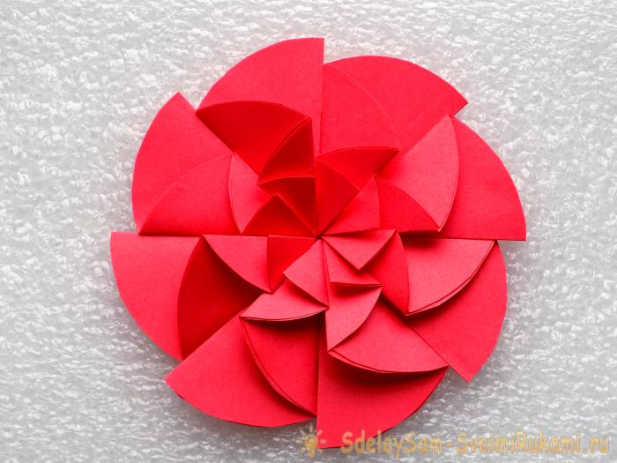

12. Для украшения сердцевины цветка можно приклеить какой-либо декоративный элемент.

**Пальчиковая гимнастика « Подсолнух» .**

У подсолнуха ладонь о-го-го! (показать левую ладонь)  
Сто семян в ладони щедрой у него (постучать пальцами)  
В тесноте, да не в обиде все сидят, (сжать левую ладонь в плотный кулак)  
С ясным солнышком о лете говорят. (Поднять обе руки наверх, растопырить пальцы).

13. Чего же не хватает нашему цветку? (Листиков для зелени). Мы изготовим лист в той же технике, оригами.

* Для группы младших детей показываю прием формирования листа с тремя одинаковыми концами.

* Для группы старших детей предлагаю инструкционную карту.

14. Возьмём лист цветного картона, согнём пополам, это будет наша основа для открытки. Вы ее можете оформить как позволяет ваша фантазия.

15. Следующее что нам нужно сделать, это прикрепить цветок и лист на фоне из картона.

- В конце нашего занятия, ещё раз хотела поговорить об этом замечательном празднике!

- Когда отмечают этот праздник? Как мы должны относится к нашим мамам?

- Что мы сегодня изготавливали на занятии?

- Что такое оригами?

Все молодцы старались и работали активно! Всем спасибо, занятие окончено.

Приводим свои рабочие места в порядок.

**(надпись для открытки)**

***С ПРАЗДНИКОМ МАМА!***